H. CONGRESO DEL ESTADO DE CHIHUAHUA
P R E S E N T E.-

FRANCISCO ADRIÁN SÁNCHEZ VILLEGAS, en mi caracter de Representante Parlamentario de Movimiento Ciudadano de la Sexagésima Séptima Legislatura y, con fundamento en lo dispuesto en los artículos 167 fracción I, 169 y 174, de la Ley Orgánica del Poder Legislativo; así como los numerales 75 y 76 del Reglamento Interior de Prácticas Parlamentarias del Poder Legislativo, comparezco ante esta Honorable Asamblea Legislativa, a fin de presentar una proposición con el carácter de punto de Acuerdo, a efecto de exhortar a la Comisión Reguladora de Energía para que valore la disminución de las tarifas de energía eléctrica en Chihuahua.

Lo anterior, de conformidad con la siguiente:

EXPOSICIÓN DE MOTIVOS:

- El artículo 28 de la Constitución Política de los Estados Unidos Mexicanos establece que el Ejecutivo Federal contará con dos órganos reguladores coordinados en materia energética, denominados Comisión Nacional de Hidrocarburos y Comisión Reguladora de Energía. Estos dos órganos se encuentran regulados por la Ley de los órganos reguladores coordinados en materia energética. Los Órganos Reguladores Coordinados en Materia Energética tienen autonomía técnica, operativa y de gestión, además cuentan con personalidad jurídica propia.

- El artículo 144 de la Ley de la Industria Eléctrica indica lo siguiente:
“La CRE expedirá mediante disposiciones administrativas de carácter general y aplicará la metodología para el cálculo y ajuste de los Ingresos Recuperables del Suministro Básico, así como la metodología para el cálculo y ajuste de los precios máximos del Suministro de Último Recurso, y determinará los objetivos de cobranza eficiente para los Suministradores de Servicios Básicos y para los Suministradores de Último Recurso.”

En uso de esta facultad, de emitir la metodología para el cálculo y ajuste de los Ingresos Recuperables del Suministro Básico, la Comisión Reguladora de Energía publica mensualmente una actualización de las tarifas y precios finales de la energía eléctrica.

- El 23 de diciembre la comisión Reguladora de Energía emitió el ACUERDO NÚMERO A/054/2022 POR EL QUE DETERMINA LAS TARIFAS FINALES DEL SUMINISTRO BÁSICO APLICABLES PARA EL PERÍODO COMPRENDIDO DEL 1 AL 31 DE ENERO DE 2023. En este acuerdo se establecen las tarifas reguladas para enero de 2023 en la División Norte, que corresponde al Estado de Chihuahua, en el que se encuentra la siguiente tarifa:

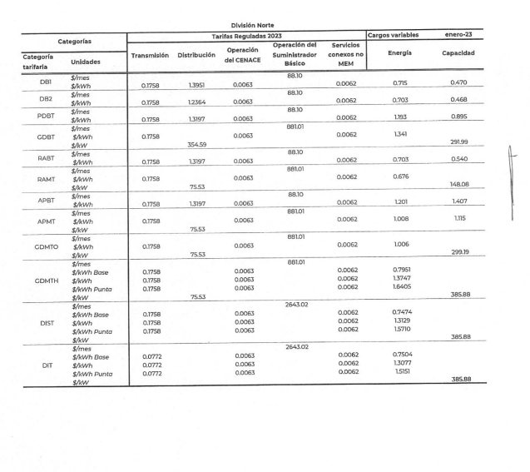
Se puede apreciar que la operación del suministro básico es de 88.10 para enero de 2023. Sin embargo, la variación que sufrió entre el 2022 y el 2023 fue de 57.54 a 88.10, tal como se aprecia en la siguiente tabla que corresponde al año 2022:

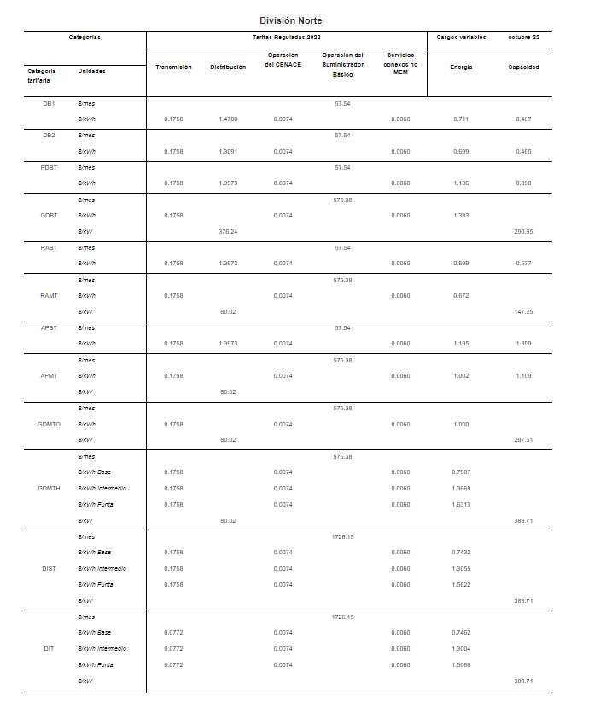

- El 8 de febrero se publicó en el Diario Oficial de la Federación el ACUERDO por el que la Comisión Reguladora de Energía determina continuar con la extensión de la vigencia del periodo tarifario inicial del servicio público de distribución de energía eléctrica y determina las tarifas reguladas del servicio de distribución aplicables del 1 de enero al 31 de diciembre de 2023. En este acuerdo se señaló lo siguiente:

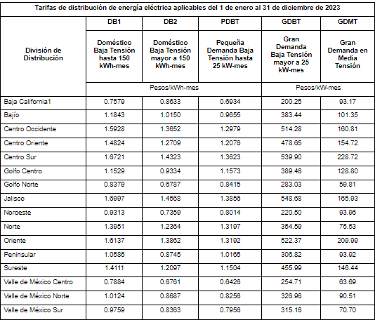
- Como se observa, en la división Norte, que es la que comprende al Estado de Chihuahua, es una de las más caras del país. Dado que las tarifas reguladas por la Comisión Reguladora de Energía aumentaron, los ciudadanos ven una afectación a su bolsillo. Este inicio de año ha sido particularmente difícil para la economía de la clase trabajadora, con una inflación rampante, la obligación de pagar impuestos anuales como predial y tenencia vehícular, y en particular en el Estado de Chihuahua, el frente frío que ha azotado gran parte del territorio. Estos factores hacen que las familias chihuahuenses tengan que hacer un esfuerzo doble para llevar alimento a su casa.

- Desde la Dirección de la Comisión Federal de Electricidad existen diversos mecanismos que pudieran implementar para ayudar a la economía de los Chihuahuenses. Con una dirigencia que tenga como prioridad la economía familiar y no la recaudación perniciosa sería posible que esa Empresa Productiva del Estado tenga finanzas sanas y le sirva a los mexicanos. Se calcula que el incremento en el servicio de energía eléctrica será de un 7.1%. Este incremento obligará a las familias a tener que compensar el gasto, dejando de adquirir otros productos básicos. Cada vez se ve más disminuida la calidad de vida de los chihuahuenses bajo las pésimas políticas económicas del gobierno federal.

- Aumentar las tarifas eléctricas en este momento es un agravio para las familias de la clase trabajadora. En medio de este frío invernal, es una falta de solidaridad con los chihuahuenses aumentar en ese porcentaje tan desproporcionado el servicio de energía eléctrica. Desde la Bancada Naranja estamos del lado de la clase trabajadora, de las mujeres y hombres que de manera honesta llevan el sustento a su familia, por lo tanto proponemos el siguiente:

PUNTO DE ACUERDO

PRIMERO. – Se exhorta a la Comisión Federal de Electricidad para que revoque el aumento a las tarifas de energía eléctrica y se instrumenten mecanismos para disminuir los costos de producción de electricidad en beneficio de los usuarios más perjudicados con la vieja política empobrecedora.

SEGUNDO.- Se exhorta a la Comisión Reguladora de Energía para que valore las condiciones particulares del Estado de Chihuahua y considere disminuir las tarifas finales del suministro básico de Energía Eléctrica con el fin de no afectar la economía de las familias de la clase trabajadora.

ECONÓMICO. - Aprobado que sea, túrnese a la Secretaría para que elabore la Minuta de Acuerdo a los términos en que deba publicarse.

ATENTAMENTE

FRANCISCO ADRIÁN SÁNCHEZ VILLEGAS
DIPUTADO CIUDADANO
REPRESENTACIÓN PARLAMENTARIA DE MOVIMIENTO CIUDADANO

